МБДОУ №87 «Улыбка»

Познавательно-исследовательский проект

**«Всё начиналось с колеса»**

в подготовительной группе №12

Воспитатель: Алексеева Т.Г.

2022 г.

**Цель проекта**: изучение истории колеса, истории транспорта, использования колеса.

**Задачи:**

1. В ходе исследовательской деятельности показать зависимость скорости движения от формы колеса, его крепления.
2. Способствовать развитию речи детей, побуждать их к рассуждению, умению последовательно излагать свои мысли.
3. Развивать продуктивную деятельность.
4. Расширять знания детей о разных видах колёс, из значении

**Этапы реализации:**

* Беседа «Колесо - великое изобретение человека»
* Эксперименты «Секреты колеса»
* Наблюдение за окружающей техникой.
* Презентация «Колесо – двигатель прогресса»
* Опыт «Как работают мельницы»
* Моделирование «Телега», «Машина», «Вертушка»
* Чтение «История колеса» Мари Гилоре
* Рисование «Железнодорожный транспорт», «Транспорт»
* Эксперимент: использование ровной поверхности стола и ковровая поверхность, неровная поверхность.
* Знакомство с осью, ступицей

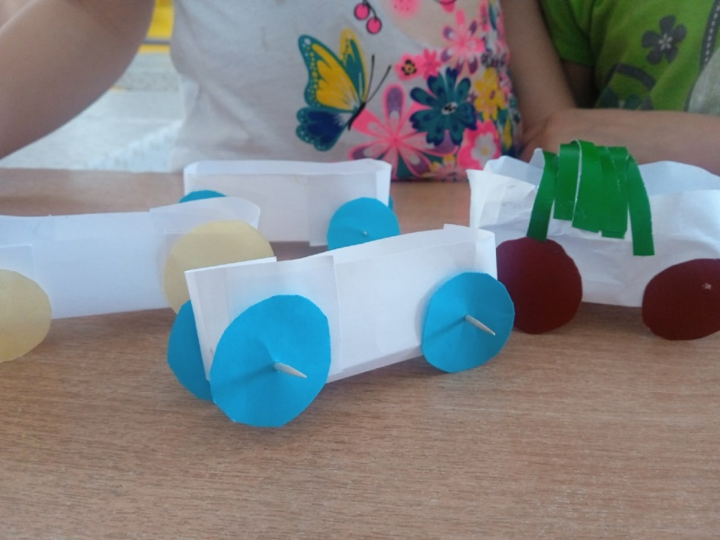

*"Телега - первое транспортное средство"*

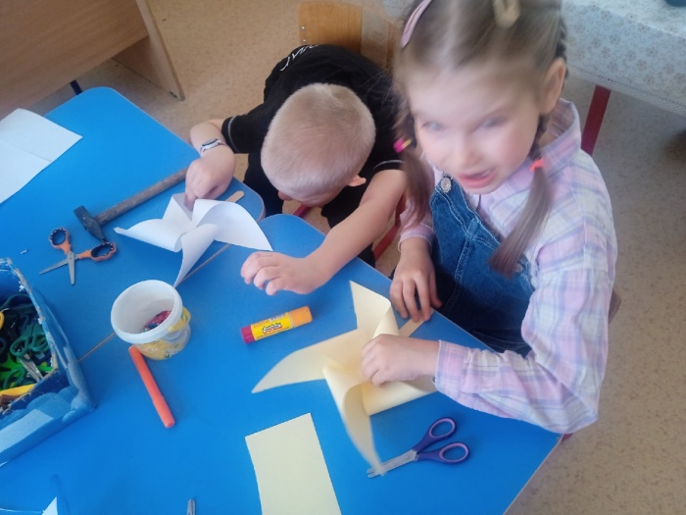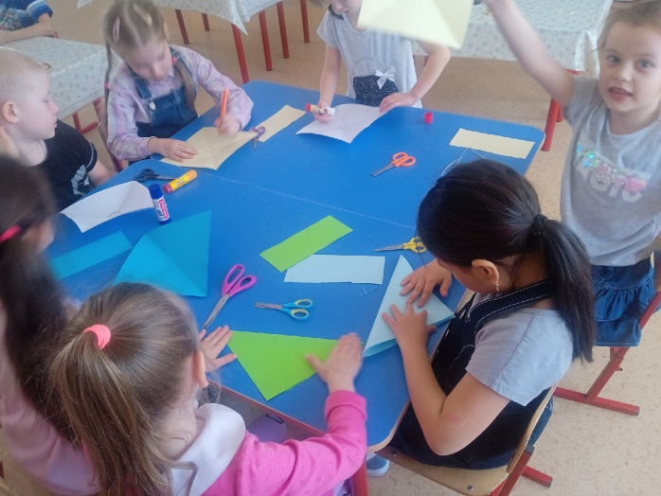

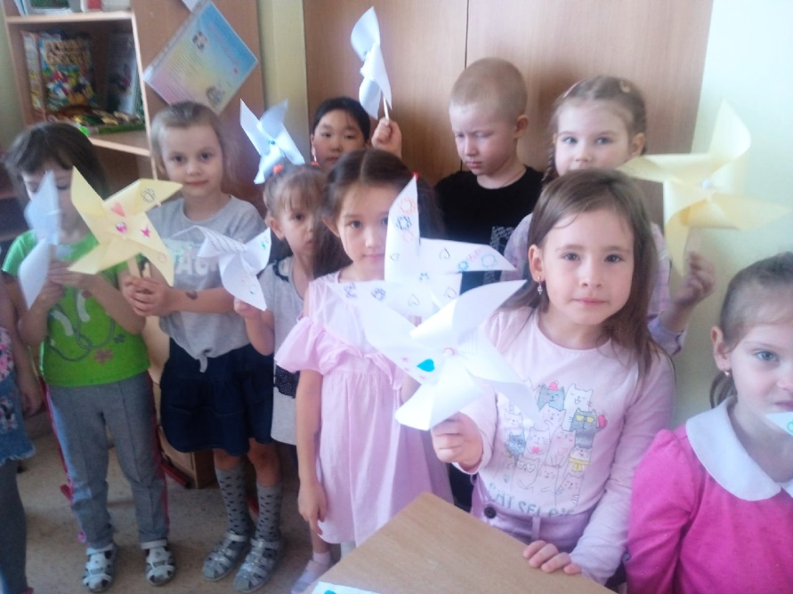

*«Вертушка имеет принцип колеса»*

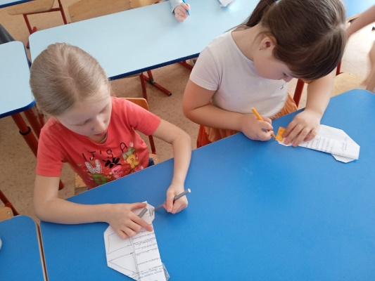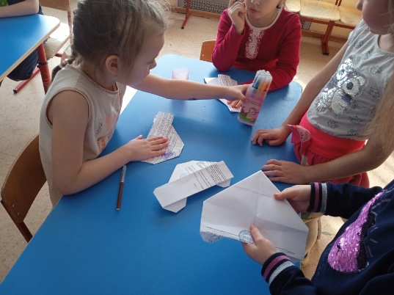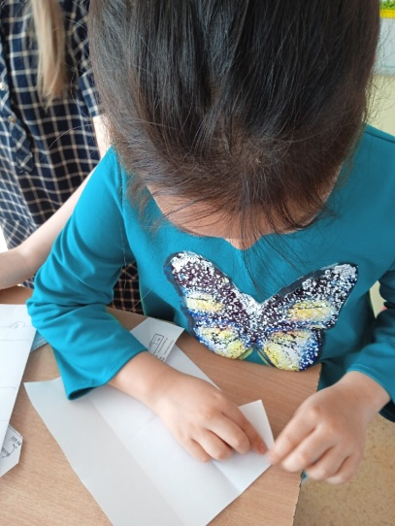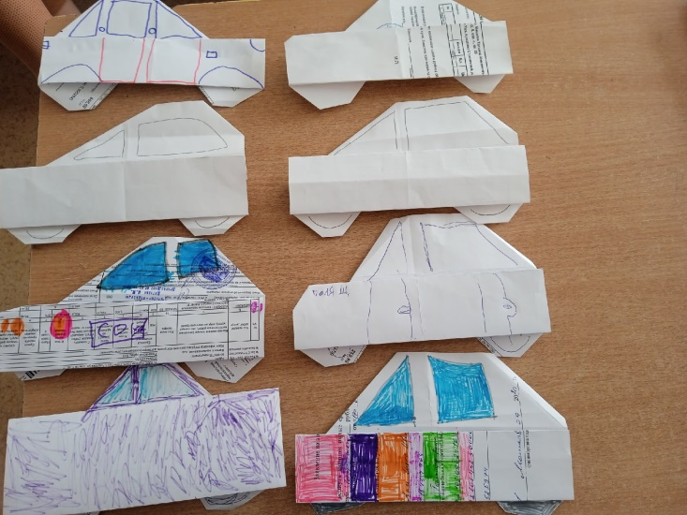

*Оригами "Машина"*

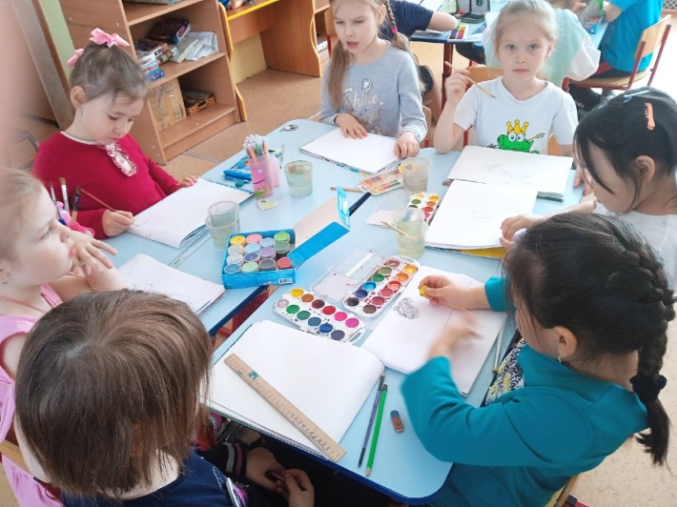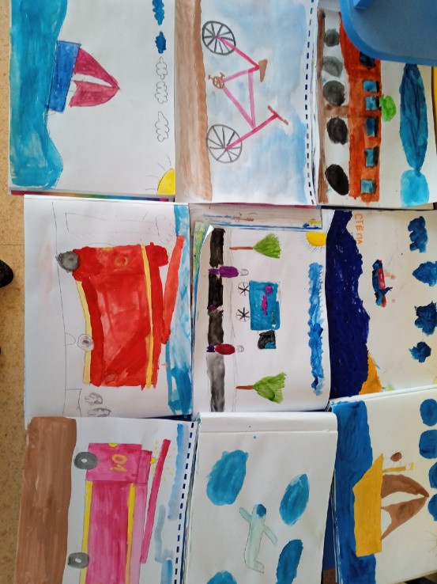

*Рисование "Развитие транспорта"*

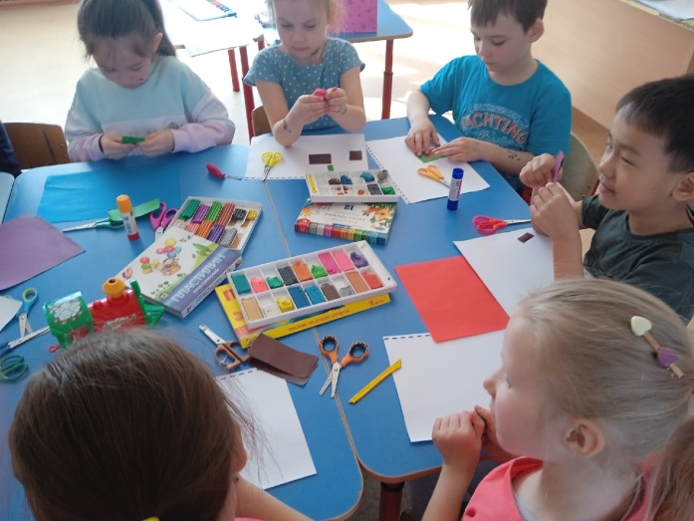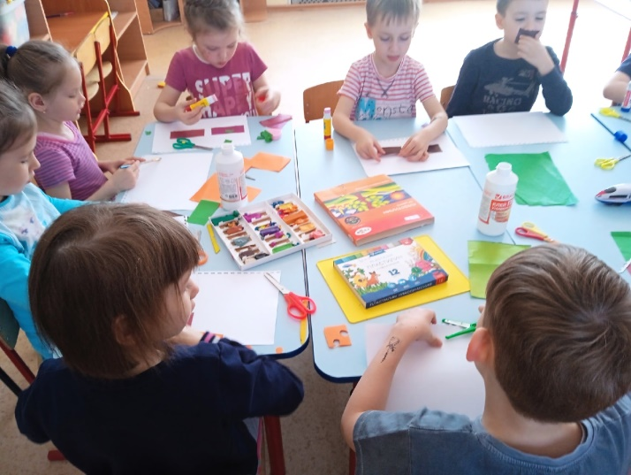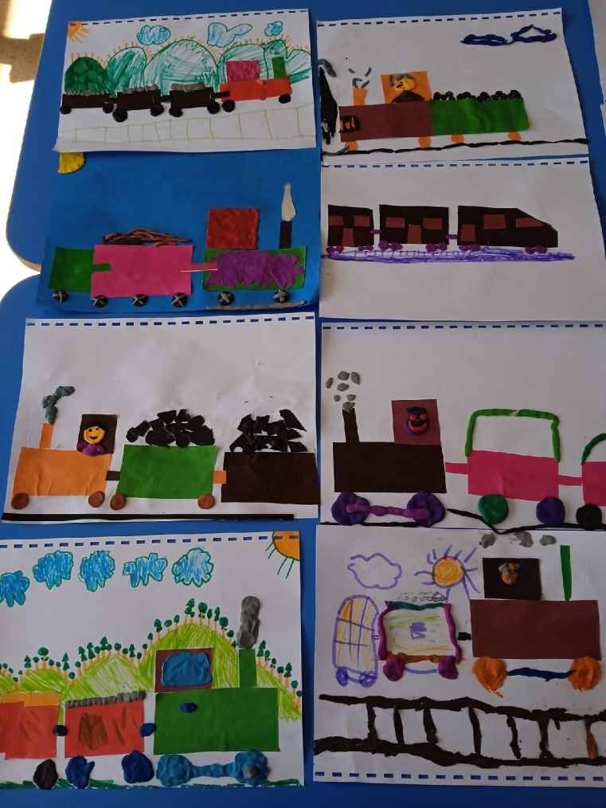

*«Железнодорожный транспорт»*